好好读电子书阅读软件
V1.3.11
用 户 使 用 手 册
编写日期：2026 年 9 月

目 录
1 软件概述 5
1.1 软件基本信息 5
1.2 软件功能简介 5
1.3 软件特点 6
1.4 手册使用约定 6
1.5 快速上手指南 6
2 运行环境 7
2.1 硬件环境 7
2.2 软件环境 7
2.3 权限说明 7
3 软件获取、安装与启动 8
3.1 软件获取 8
3.2 软件安装 8
3.3 首次启动 8
3.4 版本升级与卸载 8
4 主界面与基本操作 9
4.1 主界面组成 9
4.2 基本操作方式 10
4.3 日间与夜间模式 10
4.4 首页板块说明 11
5 书库管理 11
5.1 书籍扫描与入库 11
5.2 书籍列表与排序筛选 11
5.3 书籍搜索 12
5.4 书籍信息与文件信息 12
5.5 收藏、标签、分组与播放列表 12
5.6 最近阅读与阅读状态 13
5.7 移出书库与删除 13
6 阅读器基本操作 13
6.1 打开与退出书籍 13
6.2 翻页方式 14
6.3 阅读菜单 14
6.4 目录与跳转 16
6.5 书签 17
6.6 亮度与阅读舒适度 17
6.7 屏幕方向与全屏 17
7 阅读排版与显示设置 17
7.1 打开阅读设置 17
7.2 字体设置 18
7.3 段落与页面布局 18
7.4 阅读主题与颜色 18
7.5 阅读模式与翻页动画 19
7.6 排版配置的保存 19
7.7 推荐排版方案 19
8 高级阅读功能 19
8.1 全文搜索 19
8.2 文本选择、高亮与批注 19
8.3 TTS 语音朗读 20
8.4 自动翻页 20
8.5 双语对照翻译 20
9 支持的文档格式 20
9.1 支持的格式一览 20
9.2 无法打开的常见情形 21
9.3 扫描版书籍的阅读优化 21
10 我的文件 21
10.1 页面与浏览 21
10.2 文件操作 22
10.3 书库文件夹管理 22
11 网上书库（OPDS） 23
11.1 功能概述 23
11.2 添加与管理书源 23
11.3 浏览与下载 23
12 NAS 网盘访问与网盘书籍在线阅读（Pro） 24
12.1 功能概述 24
12.2 添加服务器 24
12.3 浏览服务器文件 25
12.4 远程扫描入架与网络书架 26
12.5 网盘书籍在线阅读 26
12.6 在线格式与变体自动识别 27
12.7 在线阅读设置 27
12.8 离线阅读与缓存管理 28
12.9 远程书管理 28
12.10 常见 NAS 连接示例 29
13 数据同步与备份恢复 29
13.1 功能概述 29
13.2 配置同步 29
13.3 执行同步 30
13.4 多设备协同与冲突处理 30
13.5 备份与恢复 31
14 AI 智能辅助（Pro） 31
14.1 功能概述 31
14.2 AI 服务配置 31
14.3 AI 简介与问答 32
14.4 使用注意事项 32
15 阅读统计 32
15.1 统计卡片 32
15.2 阅读时间统计图 32
16 偏好设置 33
16.1 偏好页结构 33
16.2 书库设置 34
16.3 常规设置 35
16.4 UI 配置 35
16.5 设置生效方式 35
17 Pro 版功能说明 35
17.1 基础功能与 Pro 功能 35
17.2 解锁方式 35
17.3 发行版本说明 36
18 常见问题与使用建议 36
18.1 书籍无法打开或显示乱码 36
18.2 网盘在线阅读失败或缓慢 36
18.3 同步失败或数据不一致 36
18.4 书库残留与清理 36
18.5 使用建议 37
附录 常用操作速查表 37
A.1 任务与操作对照 37

1 软件概述

1.1 软件基本信息
本手册介绍的软件为好好读电子书阅读软件（英文标识 HowRead，以下简称“本软件”），是一款面向智能移动设备的多格式电子书阅读软件。
软件是从开源的Librera Reader阅读软件衍生而来（原作者在github上已经冻结项目不再演进），个人也需要一款没有广告、界面简洁、功能丰富的阅读软件，因此基于这个开源软件进行深度定制。
本手册对应软件版本 V1.3.11，手册内容与该版本软件的实际界面和功能保持一致。软件界面提供简体中文、繁体中文、英文等多种语言，本手册以简体中文界面为例进行说明。

1.2 软件功能简介
本软件以“让阅读更专注、更方便”为设计目标，围绕电子书的导入、管理、阅读、辅助与数据安全提供完整的解决方案，主要功能如下（大部分继承原有APP的功能，新增了高级功能）。
（1）多格式阅读：支持 PDF、EPUB、MOBI、FB2、TXT、DOC、DOCX、RTF、HTML、CBZ、DJVU 等多种主流文档格式的打开与阅读，并对扫描版 PDF、大型扫描版 EPUB 做了专门的打开与渲染优化。
（2）书库管理：自动扫描设备存储中的书籍建立书库，支持书名搜索、多种排序与筛选（全部、未读、在读、已读、星标）、收藏星标、标签、分组、播放列表、最近阅读等管理能力，并支持从其他应用打开书籍后自动加入书库。
（3）专业阅读体验：提供点击翻页、滑动翻页、音量键翻页等多种翻页方式，日间/夜间阅读主题，字体字号、行距边距、翻页动画等排版项可逐项自定义，并支持按书籍保存独立的排版配置。
（4）网盘书籍在线阅读：支持通过 WebDAV、SMB、SFTP 三种协议连接个人私有 NAS 或网盘，网盘中的书籍无需先下载整本，可直接在线打开阅读；支持流式边下边读、大书快速打开、实时缓存进度、离线缓存与缓存容量管理。
（5）OPDS 网上书库：支持添加 OPDS 书源，在线浏览与下载网络书库中的书籍。
（6）数据同步与备份：通过 WebDAV 在多台设备之间同步阅读配置、书签、阅读进度等数据，并提供配置的备份与恢复能力。
（7）语音朗读与自动翻页：内置 TTS 文本转语音朗读功能，支持语速调节、定时关闭与后台朗读；支持自动翻页，解放双手连续阅读。
（8）翻译与笔记：支持页内双语对照翻译，阅读外文书籍时原文与译文同屏显示；支持对选中文字进行高亮、批注，并提供笔记列表与内容导出。
（9）AI 智能辅助：支持接入用户自行配置的大模型服务，提供书籍简介与问答、AI 智能命名等辅助功能。
（10）阅读统计：自动累计阅读时长，提供总阅读时间、已读书籍数等统计卡片与按周、月、年维度的阅读时间统计图。

1.3 软件特点
（1）格式支持广：一款应用覆盖文本型、扫描型、图像型、打包型等多种文档形态，大多数书籍无需转换格式即可直接打开。
（2）网盘直读、免下载：对个人 NAS 与网盘场景深度适配，书籍可不经下载整本直接在线流式阅读，大幅节省等待时间与存储空间。
（3）排版可定制：排版参数粒度细、自由度高，并可针对不同书籍分别记忆排版配置，兼顾个人偏好与书籍差异。
（4）听说结合：TTS 朗读与自动翻页配合，可在通勤、锻炼等不便持机的场景下“听书”。
（5）数据更安心：书签与进度可跨设备同步，配置支持备份恢复；在线缓存自动“存新删旧”，空间占用可控。
（6）界面简洁、无干扰：阅读界面可全屏沉浸，减少对阅读注意力的干扰。
（7）多平台规划：产品按多平台阅读软件规划发展，界面与交互在不同平台间保持一致的设计语言。

1.4 手册使用约定
为便于描述，本手册采用以下书写约定。
（1）操作路径：以“偏好 → 书库设置”的形式表示从“偏好”页面进入“书库设置”的操作顺序，中间以箭头连接。
（2）点击与长按：如无特别说明，“点击”指用手指轻触屏幕上的目标一次；“长按”指按住目标约一秒后松开，通常用于呼出快捷菜单。
（3）功能标注：部分扩展功能属于 Pro 版功能，在正文中以“（Pro）”标注，详见第 17 章的说明。
（4）示例信息：本手册中的服务器地址、账号等均为示意示例，使用时请替换为用户自己的真实信息。

1.5 快速上手指南
新用户可按以下五个步骤快速开始使用本软件。
（1）第一步，安装与授权：按第 3 章完成安装，首次启动时允许存储权限。
（2）第二步，建立书库：打开“书库”页，软件自动扫描设备中的书籍；点击“书库文件夹配置”可调整扫描范围，点击“搜索”可手动执行全量扫描。
（3）第三步，打开阅读：在书架中点击任意书籍进入阅读器；阅读时点击屏幕中央呼出菜单，再次点击中央区域收起菜单。
（4）第四步，调整排版：在阅读菜单中打开阅读设置，按个人喜好调整字体、字号、行距与阅读主题；排版设置自动按书籍记忆。
（5）第五步，进阶体验：按第 12 章连接 NAS 网盘体验网盘书籍在线阅读，按第 13 章配置多设备数据同步，按第 14 章接入 AI 智能辅助。

2 运行环境

2.1 硬件环境
本软件对硬件没有特殊要求，搭载 Android 操作系统的主流智能手机与平板设备均可安装使用。建议的硬件配置如下表所示。
项目 | 最低要求 | 建议配置
处理器 | ARM 架构（32 位或 64 位） | ARM 64 位
运行内存 | 2 GB | 4 GB 及以上
存储空间 | 安装剩余空间不少于 200 MB | 1 GB 及以上（含书籍缓存空间）
屏幕 | 支持触摸操作的常规分辨率屏幕 | 高分辨率屏幕，阅读体验更佳

说明：扫描版 PDF、大型扫描版 EPUB 等图像型书籍对内存与存储空间的消耗高于纯文本书籍，阅读此类书籍建议预留更充足的存储空间。

2.2 软件环境
（1）操作系统：Android 7.0（API 级别 24）及以上版本。
（2）语音朗读：使用 TTS 朗读功能需要设备已安装并启用至少一款系统文本转语音（TTS）引擎，多数设备出厂即自带。
（3）网络环境：默认无联网诉求，除非用户使用网盘在线阅读、OPDS 书库、数据同步、AI 智能辅助等功能时，设备需接入局域网或互联网；仅使用本地书籍阅读功能时无需网络。

2.3 权限说明
软件在安装或首次使用相关功能时，会向操作系统申请下列权限。权限仅用于实现对应功能，软件不会在后台收集与功能无关的信息。
权限 | 用途说明
存储权限 | 读取设备存储中的书籍文件，保存下载、导出与阅读缓存
网络权限 | 连接网盘/NAS、同步服务器、OPDS 书源与 AI 服务
网络状态权限 | 判断当前是否为移动数据网络，配合“仅 WiFi”开关控制在线阅读与同步行为
前台服务权限 | TTS 朗读等长时任务在后台持续运行时不被系统中断
唤醒锁权限 | 朗读与自动翻页过程中保持屏幕正常工作
振动权限 | 翻页与关键操作时的振动反馈
通知权限 | 显示朗读、下载等任务的通知
生物识别权限 | 可选的应用隐私保护功能

3 软件获取、安装与启动

3.1 软件获取
本软件可通过以下渠道获取。
（1）应用市场获取（推荐）：在手机自带的应用市场或其他正规应用市场中，搜索“好好读”或“HowRead”，找到应用后点击安装，由应用市场自动完成下载与安装。
（2）安装包获取：通过官方网站或正规分发渠道获取软件安装包（APK 文件），将其传输到设备后按 3.2 节的步骤安装。
说明：请务必通过正规渠道获取软件，以免安装到被篡改的仿冒版本。

3.2 软件安装
通过应用市场安装时，点击“安装”后等待自动完成即可。通过安装包（APK）安装的步骤如下。
（1）将安装包传输至设备存储，或直接在设备浏览器中下载安装包。
（2）在文件管理器中点击该安装包；若系统提示“未知来源应用”，按提示允许本次安装。
（3）在安装确认界面点击“安装”，等待安装完成。
（4）安装完成后点击“打开”启动软件，或在桌面点击软件图标启动。
说明：部分机型在通过安装包安装时会额外要求开启“允许安装未知来源应用”的系统开关，按系统提示操作即可。

3.3 首次启动
首次启动软件时，按界面引导完成初始化即可开始使用，一般包括以下内容。
（1）授予存储权限：软件需要读取设备存储中的书籍文件，请在系统弹窗中选择“允许”。若当时选择了拒绝，可稍后在系统设置的权限管理中重新允许。
（2）书库扫描：软件会自动扫描设备公共存储中的书籍文件并将扫描到的书籍加入书库；也可稍后在“书库”页手动配置扫描范围。
（3）界面语言：软件默认跟随系统语言，如需更改可在“偏好 → 语言”中选择。

3.4 版本升级与卸载
版本升级：通过应用市场安装的版本，在应用市场中选择更新即可，覆盖更新会保留书籍数据与阅读配置。通过安装包升级时，直接安装新版本安装包覆盖旧版本即可，无需先卸载。
升级前建议先执行一次数据同步或配置备份（见第 13 章），以防意外。
软件卸载：在系统设置或桌面长按图标卸载即可。卸载会清除软件的阅读配置与在线缓存；书籍原文件保存在设备存储中，不会随卸载删除，重新安装后可重新扫描入架。

4 主界面与基本操作

4.1 主界面组成
启动软件后进入主界面。主界面由顶部的侧边栏入口、中部的内容区与底部的功能页签组成，布局清晰，常用功能一步可达。
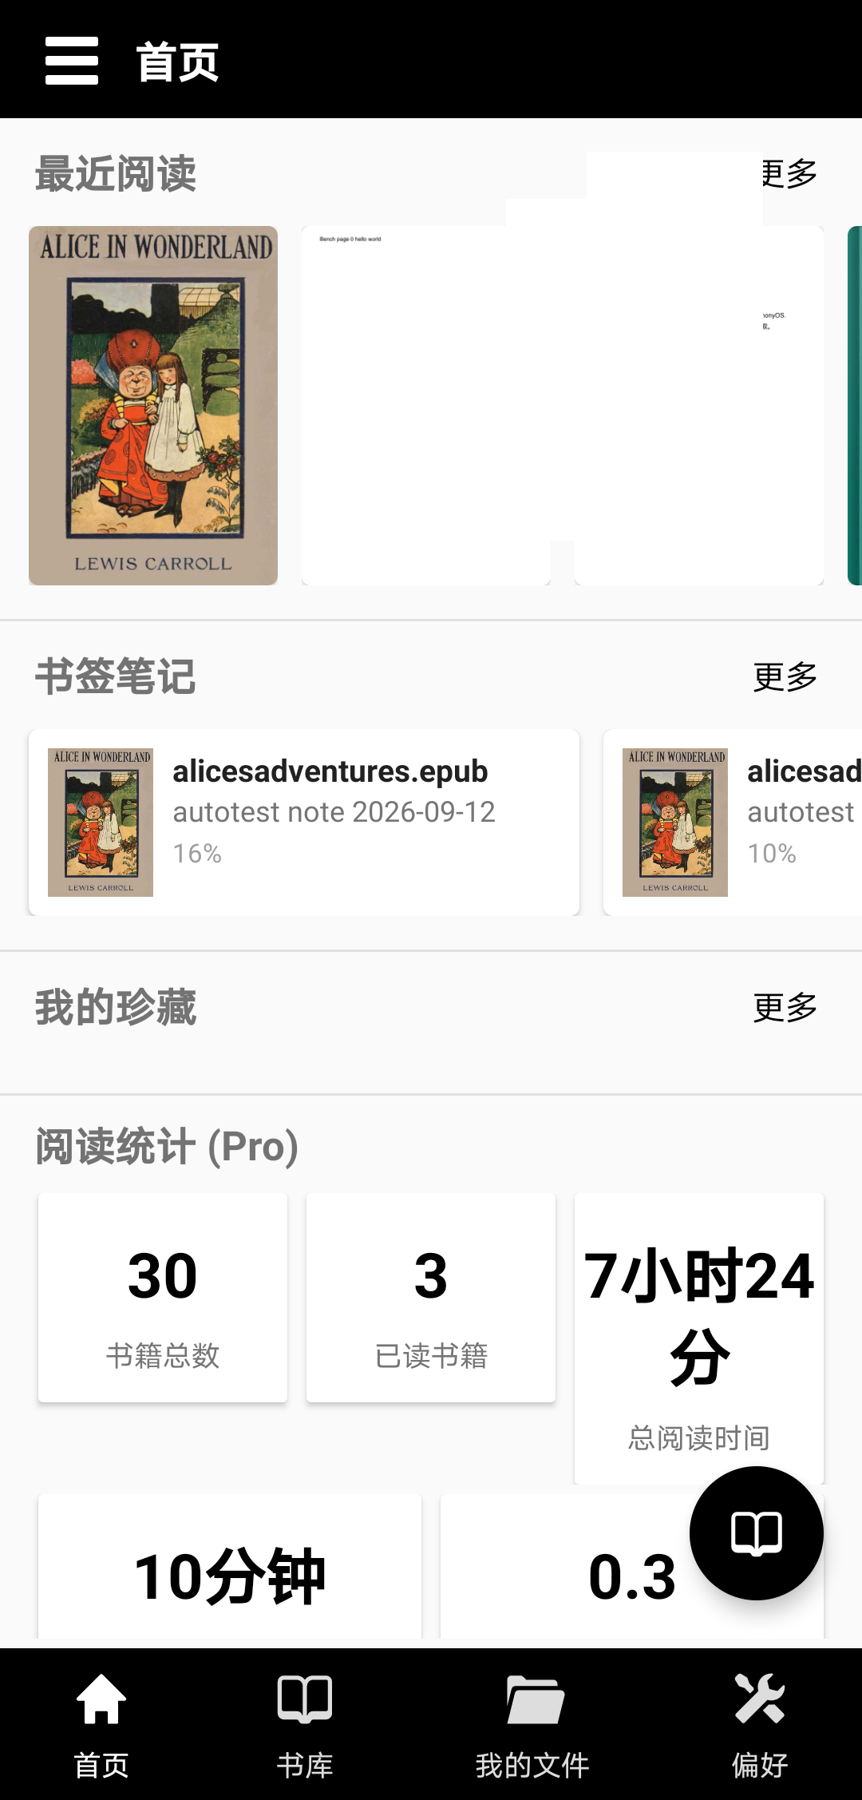
图1 软件主界面（首页）
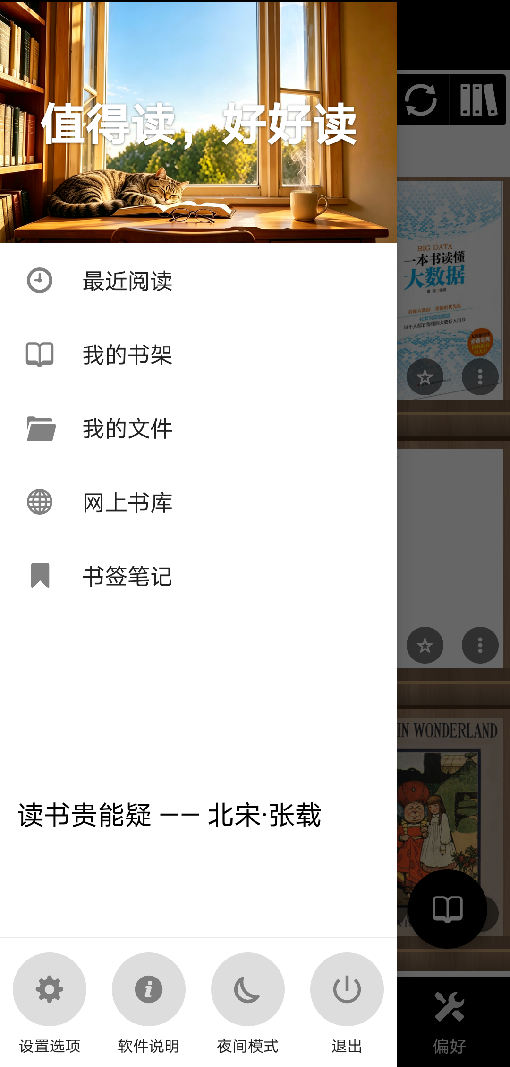
图2 侧边栏菜单
（1）首页内容区：集中展示“最近阅读”“书签笔记”“阅读统计”“网上书库”等板块。最近阅读展示最近打开过的书籍，点击即可从上次位置继续阅读；阅读统计卡片展示总阅读时间、已读书籍与书籍总数。
（2）底部功能页签：包含“书库”“我的文件”“偏好”三个页签，点击可在三大功能页面之间切换；“书库”用于书籍管理与打开，“我的文件”用于本地与网络文件浏览，“偏好”集中了软件的全部设置项。
（3）侧边栏：点击左上角侧边栏图标（或从屏幕左侧边缘向右滑动）打开侧边栏菜单，可快速前往常用功能页面；侧边栏顶部展示与日夜模式联动的背景图，底部展示每日阅读格言。

4.2 基本操作方式
（1）点击：进入项目、打开书籍或执行按钮对应的功能。
（2）长按：呼出目标对象的快捷菜单。例如长按书库中的书籍，可弹出包含书籍信息、收藏、标签、移出书库、删除等操作的菜单。
（3）返回：点击系统返回键或界面左上角的返回箭头，逐级退出当前页面；在阅读界面按返回键会先收起阅读菜单，再按一次则退出阅读并自动保存进度。
（4）对话框：需要确认的操作（如删除）会弹出对话框，按提示选择“确定”或“取消”。

4.3 日间与夜间模式
软件支持日间与夜间两种界面模式，可在“偏好 → UI 配置”中切换，也可以跟随系统的夜间模式自动切换。切换后主界面、侧边栏背景与阅读主题将整体联动，夜间阅读更护眼。

4.4 首页板块说明
板块 | 说明
最近阅读 | 展示最近打开过的书籍，点击即从上次位置继续阅读
书签笔记 | 汇总展示各书的书签与批注笔记，点击直接跳转到对应位置
阅读统计 | 展示总阅读时间、已读书籍、书籍总数三张卡片，点击可查看统计图或跳转书库
网上书库 | OPDS 书源入口，点击进入“我的文件”页的网上书库区块

5 书库管理

5.1 书籍扫描与入库
书库是软件管理书籍的中心。书籍进入书库的方式有以下三种。
（1）自动扫描：软件启动后会按已配置的书库文件夹自动扫描设备存储，将新发现的书籍加入书库。
（2）手动搜索入库：进入“书库”页，点击“书库文件夹配置”确认扫描范围后，点击“搜索”按钮执行一次全量扫描，扫描到的书籍会全部加入书架；扫描同时会自动清理已经不存在的书籍条目。
（3）外部打开自动入库：在文件管理器等其他应用中点击书籍文件选择“用本软件打开”后，该书会自动加入书库（弹出“已添加到书库”提示）。此行为可在“偏好 → 书库设置”中通过开关关闭；应用缓存目录中的临时副本不会被误入库。
书库的扫描范围由“书库文件夹配置”决定，可在其中添加或移除本地文件夹；Pro 版还支持勾选 NAS 网盘的远程目录（见第 12 章）。

5.2 书籍列表与排序筛选
“书库”页以列表或网格形式展示书架上的全部书籍，顶部提供视图切换与排序入口。
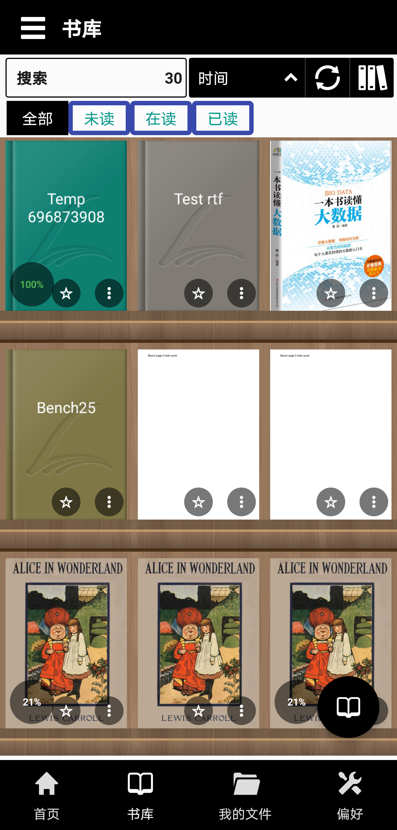
图3 书库
（1）视图切换：可在列表视图与网格视图（书封面墙）之间切换。
（2）排序方式：支持按文件名、添加时间、文件时间、文件大小、阅读状态等多种方式排序，并可切换正序与倒序。
（3）状态筛选：提供“全部”“未读”“在读”“已读”“星标”快速筛选，点击相应标签即可切换；点击“已读书籍”统计卡片也会自动进入“已读”筛选。

5.3 书籍搜索
在“书库”页顶部输入书名关键字，可即时过滤出匹配的书籍。需要检索书籍内容时，打开书籍后使用阅读界面的全文搜索功能（见 8.1 节）。

5.4 书籍信息与文件信息
长按书籍弹出快捷菜单，选择“书籍信息”可查看与编辑书名、作者、主题分类等元数据；选择“文件信息”可查看文件的完整路径、大小、格式与打开时间等。
对于尚未打开过的网盘远程书籍，查看文件信息时软件会自动向服务器查询真实文件大小并回写显示。

5.5 收藏、标签、分组与播放列表
（1）星标收藏：对书籍加星标后归入“我的珍藏”，可在“星标”筛选下快速找到常读、重要的书籍。
（2）标签：可为书籍添加一个或多个自定义标签，按主题整理书架；标签可在长按菜单中添加与管理。
（3）分组：支持建立书籍分组，把同一系列的书籍归入同一分组集中管理。
（4）播放列表：可将多本书加入一个播放列表，配合 TTS 朗读按顺序连续“听书”。

5.6 最近阅读与阅读状态
打开过的书籍会自动记录到“最近阅读”中，首页与书库均可快速访问。软件自动维护每本书的未读、在读、已读状态：打开阅读后转为“在读”，读完最后一页转为“已读”。
书籍从书库移除或文件被删除后，其最近阅读与珍藏记录会随书库刷新自动同步清理，保持数据一致；通过外部应用打开而加入的库外书籍在书库刷新后仍会保留，不会被误清除。

5.7 移出书库与删除
（1）移出书库：长按书籍选择“移出书库”，仅将该书从书架移除，不删除存储中的文件；手动移出过的书籍不会被自动扫描重复加回。
（2）删除文件：长按书籍选择删除并确认后，书籍文件将被删除（网盘远程书仅移除书架记录，不会删除服务器上的文件），同时清理其阅读记录与在线缓存。

6 阅读器基本操作

6.1 打开与退出书籍
在书库、最近阅读或网盘文件列表中点击书籍即可打开阅读。对于本地书籍，点击后直接进入阅读器；对于网盘书籍，点击后在线打开（见 12.5 节）。

图4 阅读界面
阅读过程中随时可以按返回键退出，阅读进度自动保存，下次打开自动回到上次位置。若开启了“退出确认对话框”，退出前会先弹出确认提示，防止误触退出。

6.2 翻页方式
（1）点击翻页：点击屏幕左、右区域进行上一页、下一页翻页；点击屏幕中央区域呼出或收起阅读菜单。点击区域的分配行为可在阅读设置中调整。
（2）滑动翻页：在页面上左右（或上下，取决于阅读模式）滑动进行翻页。文本类书籍默认锁定拖动翻页以防误触，点击底部工具栏的锁形图标即可解锁滑动。
（3）音量键翻页：可在阅读设置中开启，使用机身音量键翻页，单手阅读更方便。

6.3 阅读菜单
阅读时点击屏幕中央呼出阅读菜单，再次点击中央区域或按返回键收起。菜单分为顶栏与底栏两部分。

图5 阅读菜单
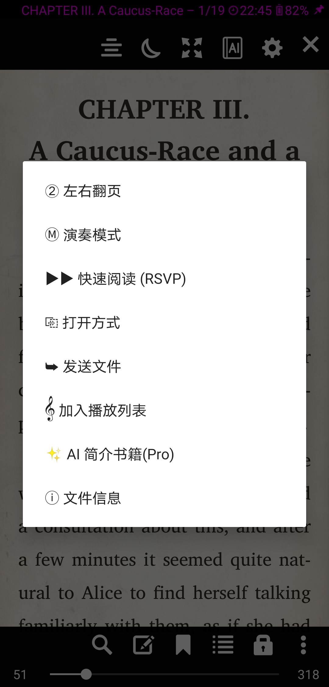
图6 阅读器更多菜单
（1）顶栏：展示书籍名称，提供返回书库、书籍目录、书签、全文搜索、阅读设置等入口。
（2）底栏：展示阅读进度条与页码信息，可拖动进度条快速定位；提供上一页、下一页、翻页锁定、朗读等快捷按钮。
位置 | 按钮 / 区域 | 功能
顶栏 | 返回 | 退出阅读器，回到书库或来源页面
顶栏 | 书籍名称 | 展示当前书名
顶栏 | 目录 | 打开章节目录与跳转面板
顶栏 | 书签 | 添加或查看书签
顶栏 | 搜索 | 全书全文搜索
顶栏 | 设置 | 打开阅读设置面板
底栏 | 进度条 | 拖动快速定位阅读位置
底栏 | 页码 | 显示当前页码与总页数
底栏 | 翻页锁定 | 锁定或解锁滑动翻页
底栏 | 朗读 | 启动或停止 TTS 朗读

6.4 目录与跳转
（1）书籍目录：点击顶栏目录图标打开目录面板，展示书籍的章节结构，点击章节直接跳转；已读章节与当前章节有醒目区分。
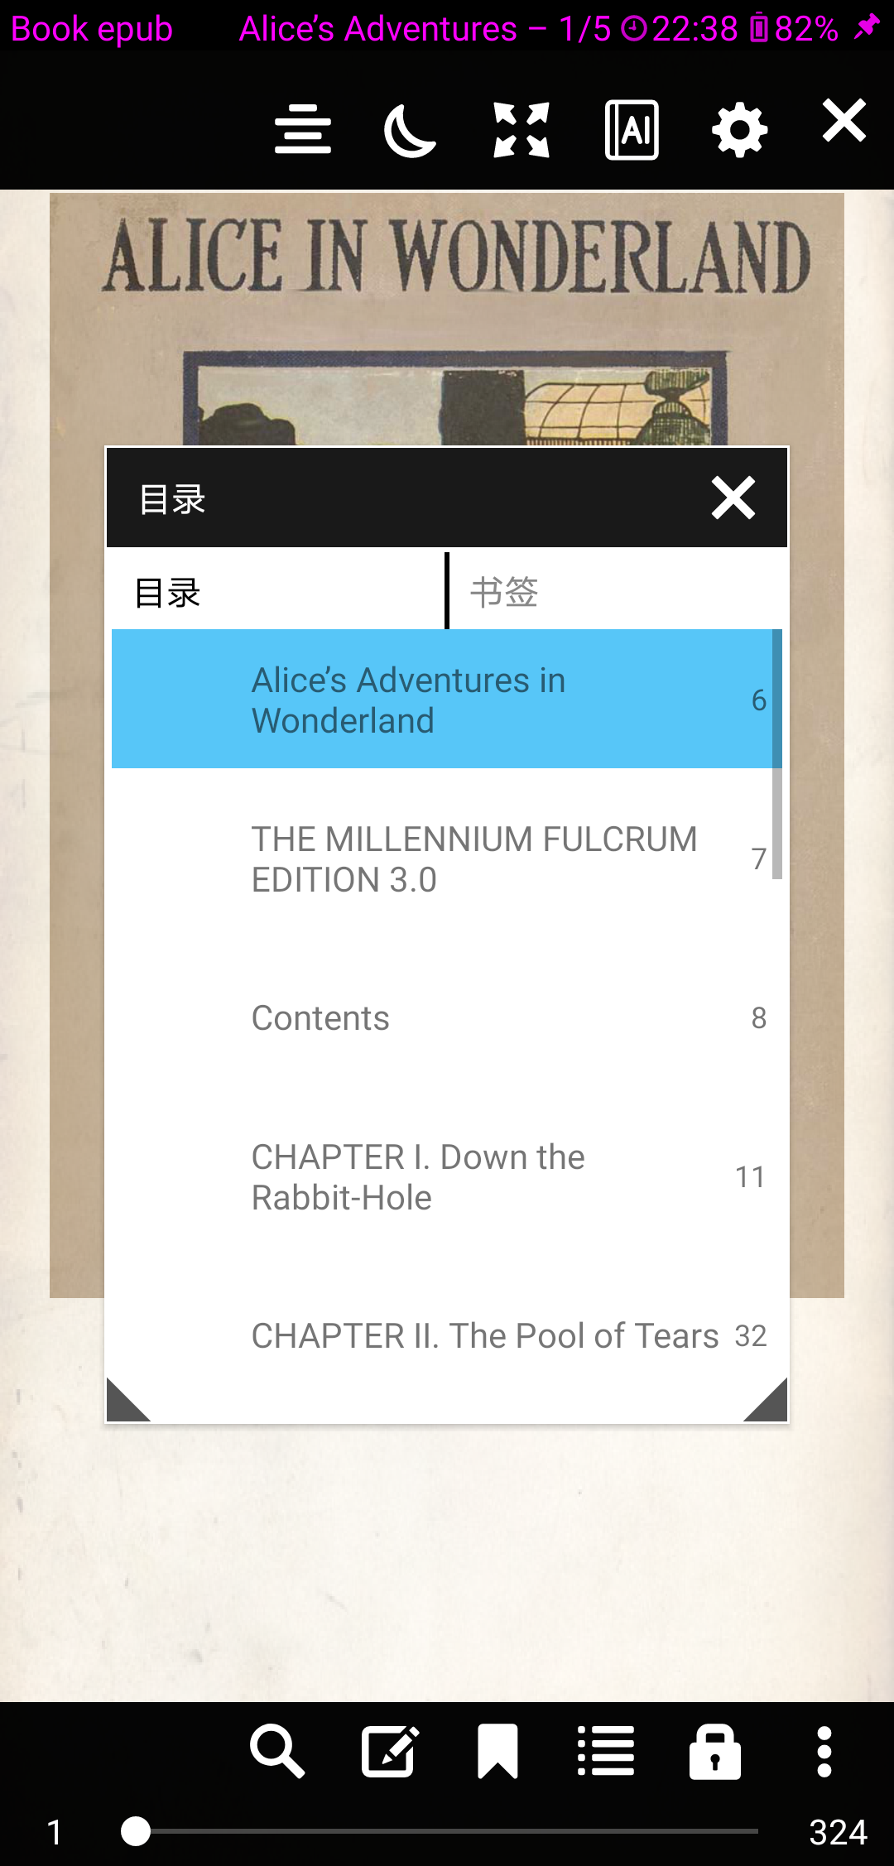
图7 目录面板
（2）跳转到页：在目录面板或底栏进度区域输入目标页码或进度百分比，可精确跳转到指定位置。
（3）进度显示：阅读界面可显示当前页码、总页数与进度百分比；网盘书籍边下边读时总页数会随后台排版逐步精确（见 12.5 节）。

6.5 书签
阅读中通过菜单或底栏的书签按钮可快速在当前位置添加书签。打开书签列表可查看全部书签（含摘录与批注定位），点击书签跳转到对应位置，也可对书签重命名或删除。书签数据会随数据同步在多台设备间保持一致（见第 13 章）。

6.6 亮度与阅读舒适度
阅读菜单的设置面板中提供亮度滑杆，可在系统亮度基础上为阅读单独调低亮度，夜间阅读更舒适；也可选择跟随系统亮度。夜间模式下阅读背景自动切换为深色，并可自定义纸张色调。

6.7 屏幕方向与全屏
在“偏好 → 常规设置”的阅读配置中可设置屏幕方向为竖屏、横屏、自动或跟随传感器；开启全屏沉浸显示后，阅读时隐藏状态栏与导航栏，最大化阅读区域。顶栏还可选择显示时钟与电量，便于长时间阅读时掌握时间与设备状态。

7 阅读排版与显示设置

7.1 打开阅读设置
阅读界面点击屏幕中央呼出菜单后，点击顶栏的设置图标即可打开阅读设置面板。面板覆盖排版、颜色、翻页、系统等分组，所有调整即时生效，并按书籍自动记忆。
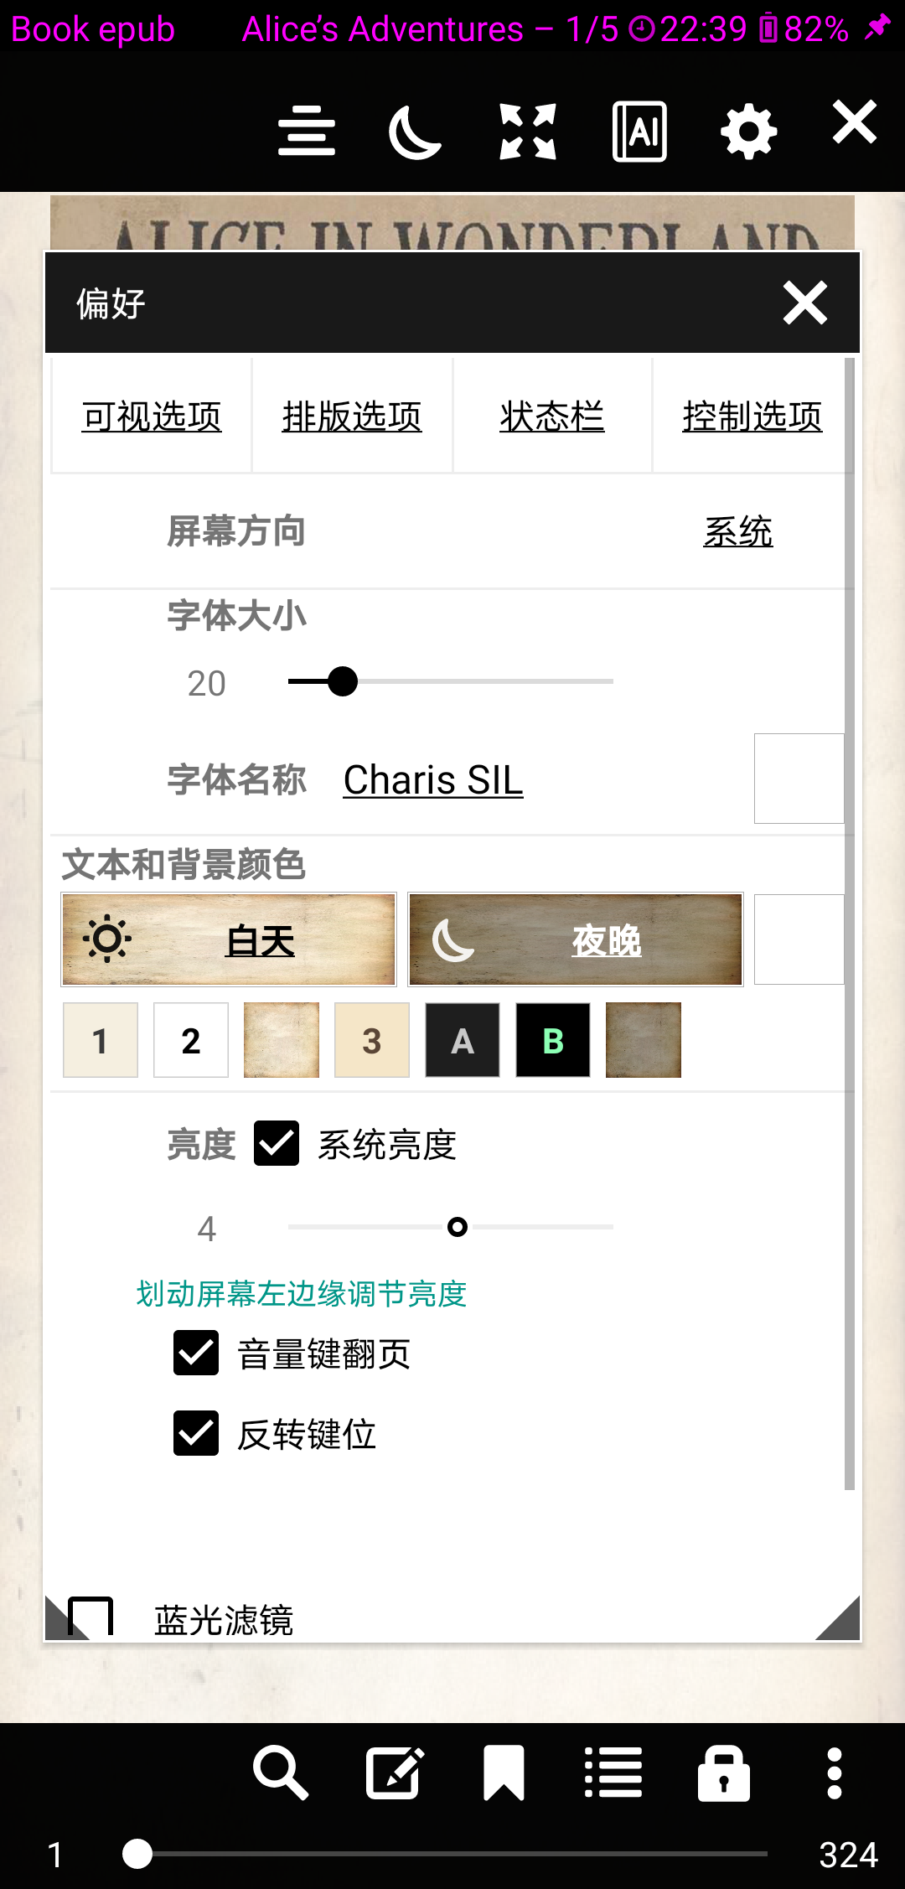
图8 阅读设置

7.2 字体设置
（1）字体选择：内置多款中英文字体可直接选用；支持加载自定义字体文件，将字体文件放入字体目录后即可在字体列表中选择。
（2）字号调节：通过字号滑杆或加减按钮调节正文字号，调整效果即时预览。
（3）粗体与效果：可开启整书粗体显示、调整文字颜色，满足不同视力条件与阅读环境的需要。
（4）连字语言：针对外文排版提供连字语言设置，正确选择书籍语言可获得更自然的西文排版效果。

7.3 段落与页面布局
（1）行距与段距：分别调整行与行、段与段之间的距离，改善阅读密度。
（2）页边距：调整上下左右页边距，控制每页容纳的内容量。
（3）对齐与缩进：支持两端对齐、段首缩进等中文排版习惯设置。

7.4 阅读主题与颜色
提供日间、夜间多套阅读主题，并可自定义背景色与文字色。夜间模式下可选择深色纸张背景，配合亮度调节显著降低夜间阅读的视觉疲劳。主题与全局日夜模式联动，也可为阅读单独指定。

7.5 阅读模式与翻页动画
（1）阅读模式：支持上下滚动、左右翻页等多种阅读模式，适应连续文章阅读与传统书页阅读的不同习惯。模式切换后相关功能入口（如底栏按钮）会随模式自动调整。
（2）翻页动画：提供覆盖、滑动、仿真等多种翻页动画效果与无动画快速翻页，可在“偏好 → 常规设置”的阅读配置中选择。
（3）渲染质量：对页面渲染精度提供多档选择，可在清晰度与性能之间权衡（低配置设备选择较低档位更流畅）。

7.6 排版配置的保存
排版设置按书籍独立保存：为某本书调整的字体、字号、行距等参数只影响该书，不会干扰其他书籍。新打开的书籍使用默认排版配置，调整后即成为该书自己的配置。

7.7 推荐排版方案
以下为几种典型阅读场景的推荐设置，供参考。
阅读场景 | 推荐设置
夜间床上阅读 | 夜间主题，亮度调低，字号适当调大
通勤路上听书 | 开启 TTS 朗读，配合自动翻页，语速中等
阅读扫描版 PDF | 渲染质量调高，横屏或单页模式
长篇连载小说 | 上下滚动模式，行距适中，按需开启自动翻页

8 高级阅读功能

8.1 全文搜索
点击阅读菜单顶栏的搜索图标打开全文搜索，输入关键词后软件在整本书范围内检索，结果列表展示关键词上下文与所在位置，点击结果直接跳转到对应页面。搜索可随时关闭并返回原阅读位置。

8.2 文本选择、高亮与批注
（1）选择文本：在正文中长按并拖动两侧滑块，选择需要的文字范围。
（2）高亮标记：对选中文字选择高亮颜色进行标记，标记在再次阅读时保留显示。
（3）批注笔记：对选中文字添加批注，记录阅读心得。
（4）笔记管理：通过书库或阅读菜单打开笔记列表，可集中查看全书的高亮与批注，点击跳转、编辑或删除。
（5）分享与导出：选中文本可直接复制或分享；支持将书籍内容导出为文本或网页格式文件，便于在其他设备或应用中使用。

8.3 TTS 语音朗读
（1）开始朗读：阅读菜单底栏点击朗读按钮，从当前位置开始朗读正文；也可在书库长按书籍直接发起整书朗读。
（2）朗读控制：朗读时屏幕展示控制条，可播放、暂停、跳上一句、跳下一句，点击句子可从该句开始朗读。
（3）语速与音色：在朗读设置中调节语速与音调，并可选择设备上已安装的 TTS 语音引擎与发音人。
（4）定时与后台：支持定时停止朗读；切到桌面或锁屏后朗读在后台持续进行，并通过通知栏展示与控制。
（5）连续听书：结合播放列表功能，可将多本书按顺序连续朗读（见 5.5 节）。

8.4 自动翻页
在阅读设置中开启自动翻页后，软件按设定的时间间隔自动向后翻页，无需手动操作，适合阅读小说等连续性文本。间隔时长可调，随时点击屏幕即可暂停或停止。

8.5 双语对照翻译
阅读外文书籍时可开启“页内双语”功能：软件对正文进行翻译，原文与译文逐段对照显示，同屏阅读。
翻译进行中的段落会显示状态提示；关闭双语开关即停止翻译；再次发起翻译时会自动停止上一次未完成的翻译任务，避免重复消耗。
双语翻译需要设备联网，翻译服务与 AI 服务共用配置（见第 14 章）。
说明：个别排版复杂的书籍（如非 UTF-8 编码的特殊 EPUB）使用双语对照时可能出现转码显示，此类书籍建议暂不使用页内双语。

9 支持的文档格式

9.1 支持的格式一览
本软件支持打开的文档格式如下表所示。
格式类别 | 扩展名 | 说明
PDF | .pdf | 含文字版与扫描版；大文件打开与渲染经过专项优化
EPUB | .epub | 主流重排电子书格式，支持字号字体自由调整
MOBI 系 | .mobi .azw .azw3 .azw4 .prc .pdb | Kindle 系常见格式
FB2 | .fb2 | fictionBook 电子书格式
文本 | .txt | 纯文本，支持编码自动识别
Word 文档 | .doc .docx | Microsoft Word 文档
富文本 | .rtf | 富文本格式
网页 | .html .htm .mht .mhtml | 网页及单文件网页存档
Markdown | .md | Markdown 文本，按排版渲染
漫画图像包 | .cbz .cbr | 漫画压缩包，按页翻阅
压缩打包文档 | .zip | 打包的文档与图像集合
DJVU | .djvu | 扫描文档格式
OpenDocument | .odt | 开放文档格式
XPS | .xps | 固定版式文档格式
TIFF 图像 | .tif .tiff | 多页 TIFF 图像文档

9.2 无法打开的常见情形
（1）加密或受 DRM 保护的书籍：受数字版权管理（DRM）保护、经加密封装的书籍（如部分商店购买的 EPUB）无法打开，软件会提前检测并明确提示，避免无效等待。
（2）不支持的文件类型：本软件面向电子书与文档阅读，不支持 ISO 光盘镜像、PPT 演示文稿、CHM 帮助文档等类型；压缩包仅支持上表所列的漫画与文档打包格式。
（3）文件损坏或编码异常：文件不完整、损坏，或使用了无法识别的字符编码时可能打开失败；个别特殊封装（如巨型单文件排版、gzip/zip 包裹的 FB2、MHTML、GBK 编码大文件等）在线打开时软件会自动转入“下载后打开”链路处理，无需人工干预。

9.3 扫描版书籍的阅读优化
对扫描版 PDF 与扫描版 EPUB（整书由页面图片构成），软件采用按需加载图片的渲染机制：打开时先加载书的结构信息，快速显示内容，翻到哪一页再加载哪一页的图片，同时在后台继续缓存整本。
本地大型扫描版 EPUB（100 MB 以上）同样受益于该机制，打开速度从数分钟级缩短到秒级。

10 我的文件

10.1 页面与浏览
“我的文件”页整合了本地存储与网络来源的文件浏览能力，自上而下依次提供：网上书库（OPDS）书源区、WebDAV 服务器区、SMB 服务器区、SFTP 服务器区（三项为 Pro 功能）、书库文件夹区与全局搜索入口。
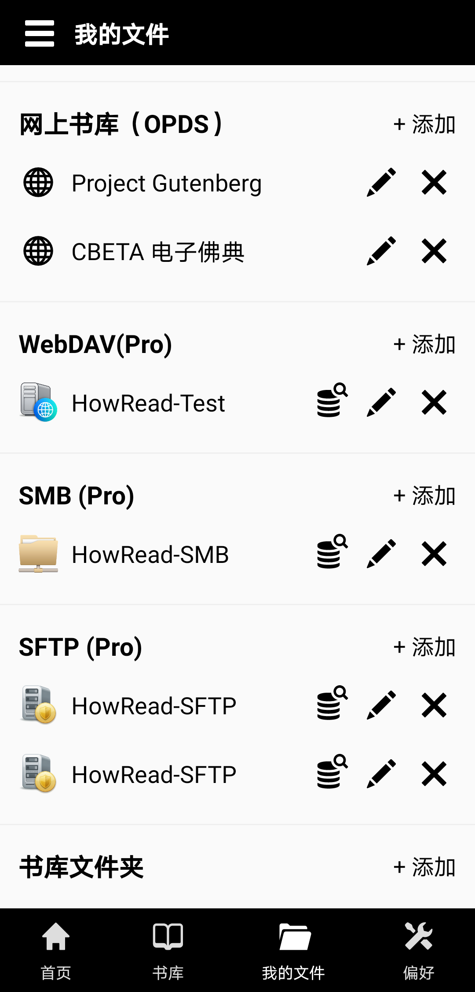
图9 我的文件
全部区块集成于一张可滚动的列表中，配置的网络来源较多时上下滑动即可查看全部分区。
（1）本地浏览：点击书库文件夹中的目录进入本地文件浏览，支持按路径逐级导航、列表与网格视图切换、按名称与时间排序。
（2）网络浏览：点击已添加的 WebDAV/SMB/SFTP 服务器行，进入该服务器的专属浏览页，浏览、在线打开或下载服务器上的文件（见第 12 章）。
（3）搜索：点击搜索入口可跨来源查找文件。

10.2 文件操作
在文件列表中长按文件或文件夹可执行打开、删除、重命名等常用操作；点击书籍文件即可用本软件打开阅读。删除操作均需二次确认，且仅作用于本地副本，不会删除网盘服务器上的原始文件。

10.3 书库文件夹管理
书库文件夹决定了书库自动扫描的范围。在“我的文件 → 书库文件夹”区可添加本地文件夹；长按或点击条目上的删除按钮可将其移出扫描范围。已添加的文件夹在软件重启后保持有效。
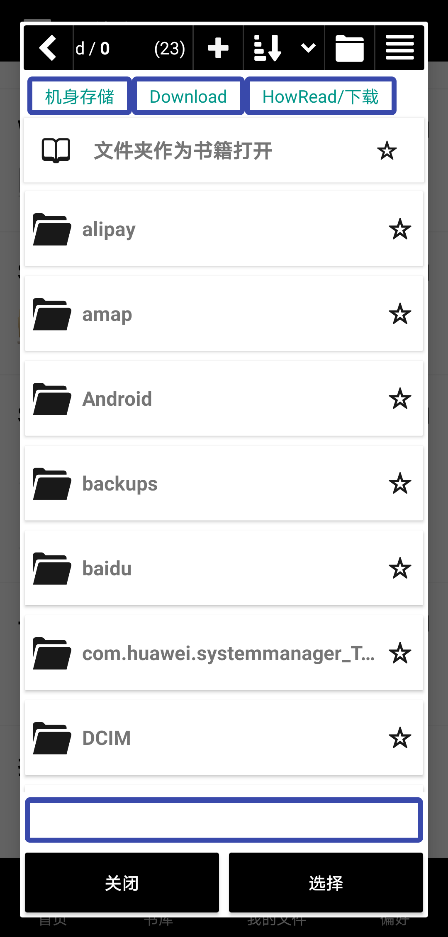
图10 书库文件夹

11 网上书库（OPDS）

11.1 功能概述
OPDS 是电子书库的开放目录协议，不少公共数字图书馆与书库站点提供 OPDS 目录服务。本软件内置 OPDS 客户端，可添加书源后在线浏览书库目录，并将需要的书籍下载到本地阅读。

11.2 添加与管理书源
（1）进入“我的文件 → 网上书库（OPDS）”，点击“添加”。
（2）在对话框中填写书源名称与目录地址（URL）；需要登录的书源同时填写账号与密码。
（3）保存后书源出现在列表中，点击即可浏览；长按书源可编辑或删除。
删除书源后，属于该书的来源条目会从书库同步清理，其下载的本地文件不受影响；被删除的书源不会随数据同步在其他设备上复活。

11.3 浏览与下载
（1）点击书源进入目录，逐级浏览分类与书目，获取书籍封面与简介信息。
（2）点击书籍选择下载，下载完成后书籍进入本地书库，可像本地书一样阅读与管理。
（3）下载过程中展示进度，可随时取消。

12 NAS 网盘访问与网盘书籍在线阅读（Pro）

12.1 功能概述
本软件支持通过 WebDAV、SMB、SFTP 三种主流协议连接个人私有 NAS、家庭网盘或自建文件服务器，直接访问其中保存的书籍资源，无需借助第三方网盘应用中转，这个也是强调的个人隐私保护的优势。核心能力包括：
（1）多协议连接：WebDAV、SMB、SFTP 三种协议统一管理，一台 NAS 上保存的书籍可通过任一协议访问；支持添加多台服务器、自定义端口与起始目录。
（2）网盘书籍在线阅读：网盘中的书籍不需要先下载整本，点击即可在线打开、边下边读，更加方便；支持流式阅读、实时进度、中断续读与离线缓存。
（3）网络书架：远程目录可纳入书库扫描，网盘书籍与本地书籍统一陈列在书架中，远程书籍带协议小图标标识。
（4）远程书管理：支持远程扫描入架、文件信息查询、删除远程书条目等管理能力，且任何删除只作用于本机记录，绝不误删服务器上的原文件。

12.2 添加服务器
进入“我的文件”，在对应协议区块点击“添加”，在对话框中填写连接信息并保存。三种协议的字段如下表。
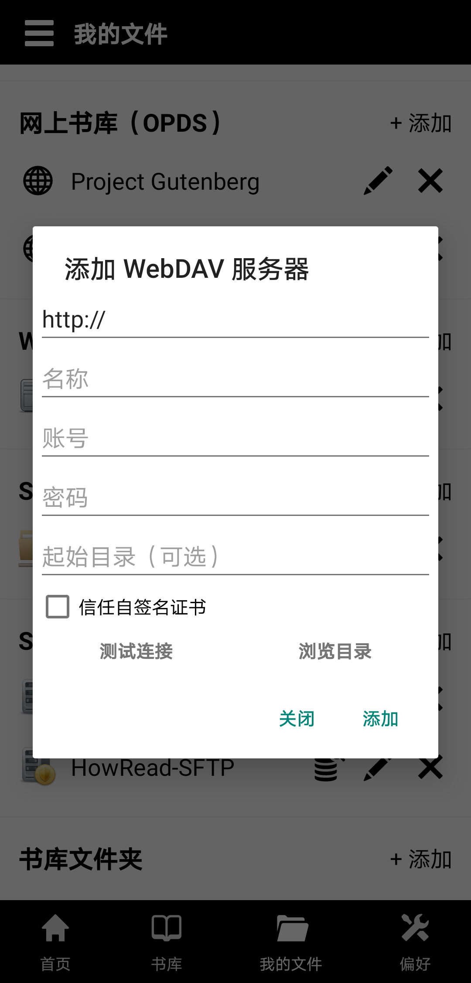
图11 添加 WebDAV 服务器
协议 | 连接信息 | 默认端口
WebDAV | 服务器地址（含端口，如 http://192.168.1.100:5006/）、账号、密码，可选起始目录 | 随地址填写
SMB | 主机地址、共享名、账号、密码，可选起始目录 | 445
SFTP | 主机地址、账号、密码，可选起始目录 | 22

（1）填写完成后可先点击“测试连接”验证服务器可达与账号正确，再点击“添加”保存。
（2）保存后的服务器以条目形式陈列在对应协议区块中，长按或点击编辑按钮可修改连接信息（含起始目录），点击删除按钮可移除。
（3）配置了起始目录的服务器，打开后直接进入起始目录，列表只展示其中的内容。
（4）服务器条目会随数据同步在其他设备上出现；在一台设备上编辑或删除后，其他设备同步时以本地编辑为准，不会回退（见 13.4 节）。
说明：SMB 连接要求服务器支持 SMB2 及以上协议版本；SFTP 使用密码认证；WebDAV 支持 Basic 认证。以上均为 NAS 与文件服务器的通用配置。

12.3 浏览服务器文件
点击服务器条目进入该服务器的专属浏览页：顶部为“返回、服务器名称与关闭”结构，页面内展示服务器目录与文件列表。
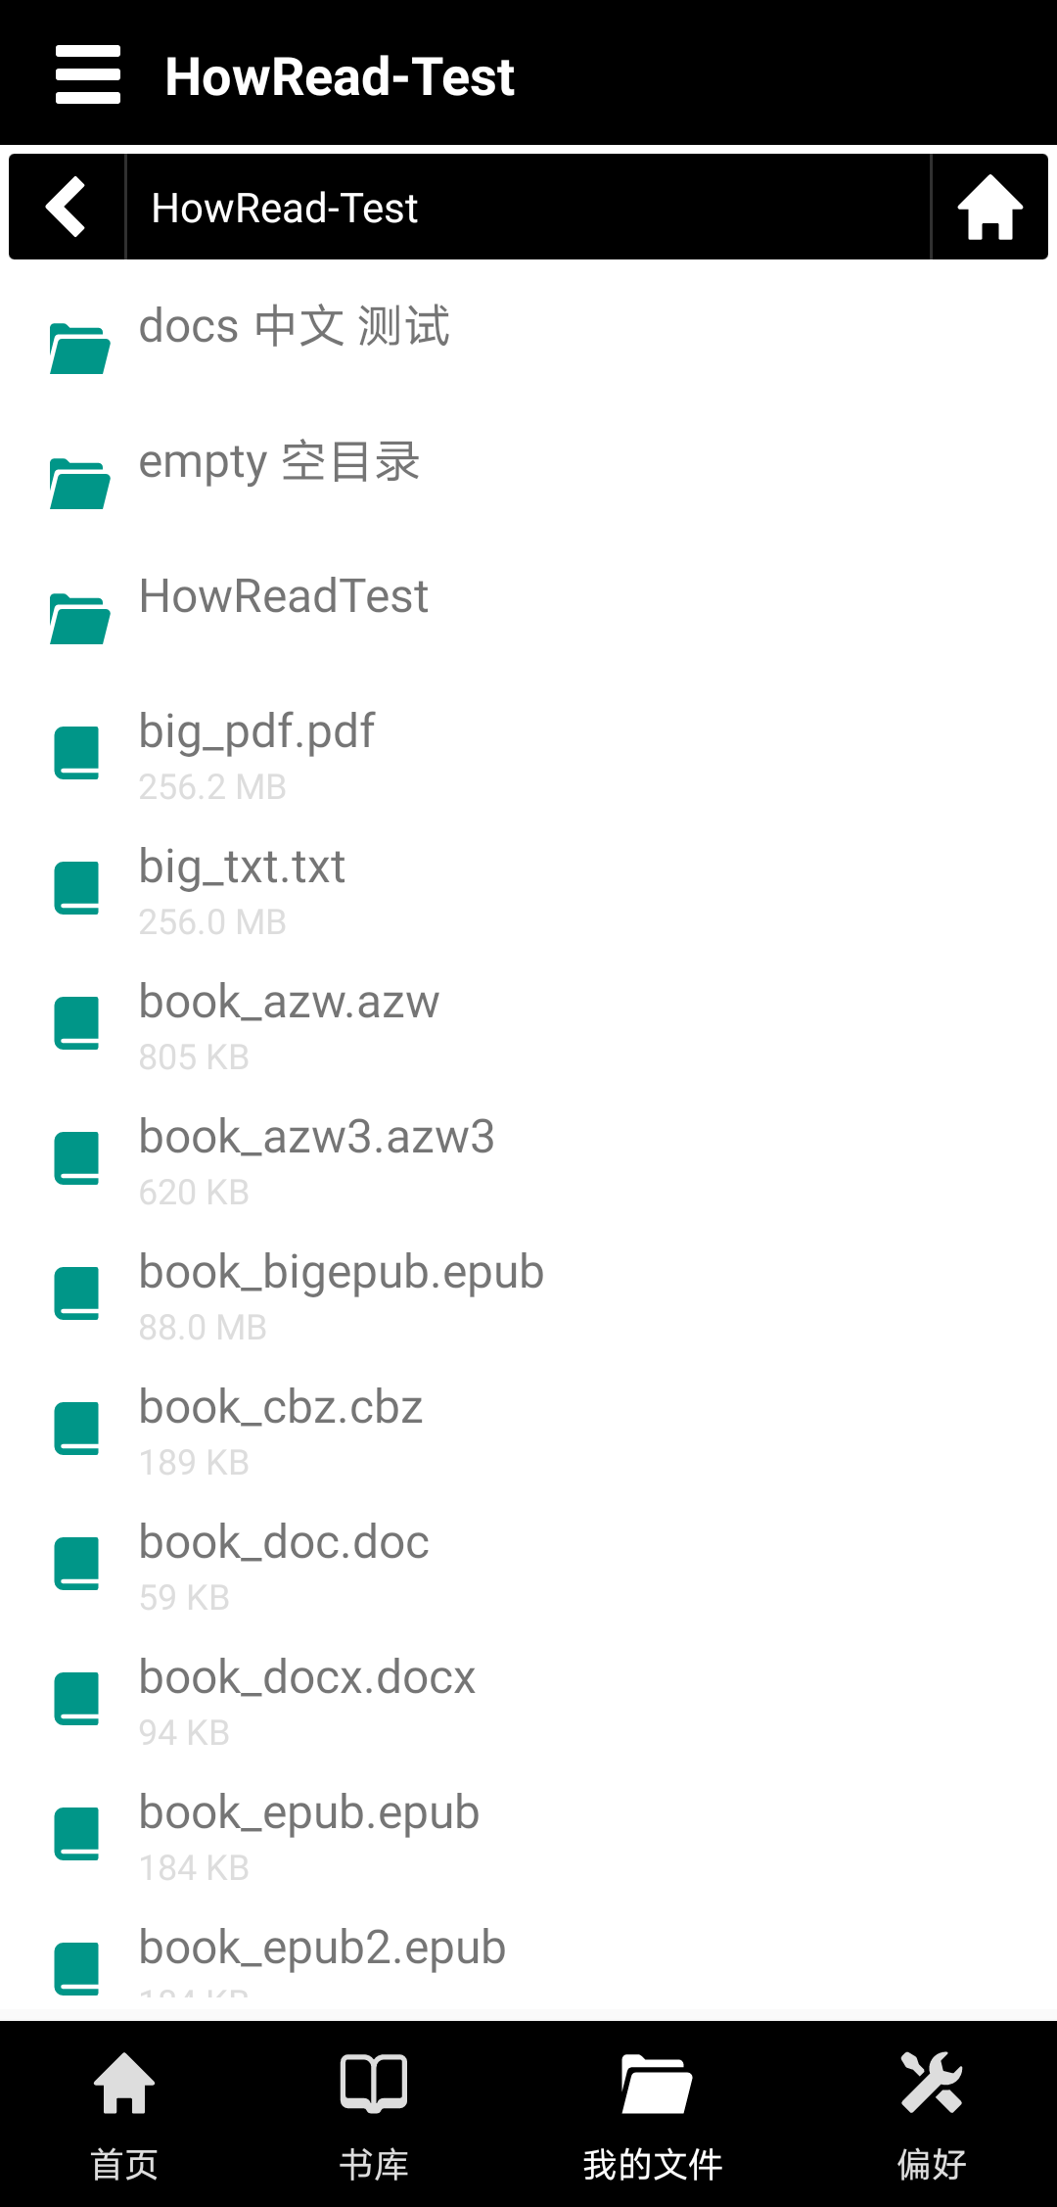
图12 服务器浏览页
点击目录逐级进入，点击书籍文件可在线打开或选择下载到本地；对目录可执行刷新。浏览过程中软件与服务器保持会话，弱网下自动重连。

12.4 远程扫描入架与网络书架
（1）打开“书库 → 书库文件夹配置”，勾选要纳入书架的远程目录（Pro）。
（2）返回书库点击“搜索”执行扫描，软件遍历服务器目录，将发现的书籍加入书架，并记录其真实文件大小。
（3）网络书架中的远程书籍带协议小图标（WebDAV/SMB/SFTP）标识，与本地书统一排序、筛选与管理。
（4）从服务器移除文件后，重新扫描时对应条目会自动从书架移除；整台服务器删除后，其全部远程书与在线缓存一并清理。

12.5 网盘书籍在线阅读
网盘书籍在线阅读是本软件的核心特色：书籍不必先下载整本，点击即读，按需取用。打开过程对用户完全透明，具体体验如下。

图13 网盘书籍在线阅读
（1）点击即开：EPUB、PDF 等支持在线阅读的格式点击后快速进入阅读器，只下载当前渲染所需的内容，边下边读；中型书籍通常数秒内即可看到正文。
（2）大书秒开：数百兆的大型扫描版书籍打开时，阅读器界面立即出现，排版工作转入后台，页面以“正在排版远程书籍 已缓存 x%（a/b）”的实时进度展示缓存进展；排版完成后自动显示内容并回到上次阅读位置。
（3）等待可控：打开过程中随时可按返回键取消退出，不会卡死；等待超过一定时间会出现“下载整本后打开”按钮，一键转为完整下载；打开失败时提供“重试”与“下载并打开”两种选择。
（4）位置定位：有阅读进度的书籍再次打开时，顶部以小横幅提示“正在定位上次阅读位置”，定位完成后自动跳转；定位期间手动翻页的，软件尊重用户操作、不强行跳转。
（5）页码渐进：边下边读过程中，总页数先显示部分值再逐步增长到真实值，阅读、翻页不受影响。
（6）断网续读：已缓存部分在重新联网后自动补齐；整本缓存完成的书籍断网也能完整阅读（见 12.8 节）。

12.6 在线格式与变体自动识别
在线打开时，软件会自动识别书籍的编码、封装与保护形态，为每本书选择最合适的打开方式：
（1）TXT、FB2、HTML 在线直开：符合条件的书籍（如 UTF-8 编码、体积在阈值内）点击即进入阅读器边下边读；不符合条件的自动转入“下载后打开”，体验与旧版一致。在线直开的 FB2/HTML 暂不支持脚注弹注，HTML 的外链图片不显示，需要完整效果可选择下载后打开。
（2）DOCX 文字版在线打开：点开远程 DOCX 时可先以文字版在线打开——只提取文档文字快速进入阅读器，不必等待整本下载；本地已有副本时秒开，断网也可打开。
（3）DRM 加密书提前拦截：EPUB 打开前软件用极少量数据读取文件目录进行“体检”，检测到 DRM 加密时直接提示无法打开，不再让用户进入阅读器后干等。
（4）巨型单文件提示：整本书挤在单个超大网页文件中的 EPUB，在线排版无法提速，软件会提前提示“需要完整下载”，确认后带进度下载、完成后自动打开并保留本地副本。
（5）扫描书图片按需加载：扫描版 EPUB 的页面图片一律按需加载——排版阶段只读图片头解析尺寸用于占位，翻到该页才下载真实图片，大幅缩短大书首屏时间。

12.7 在线阅读设置
在“偏好 → 在线阅读（Pro）”对话框中可调整在线阅读行为。
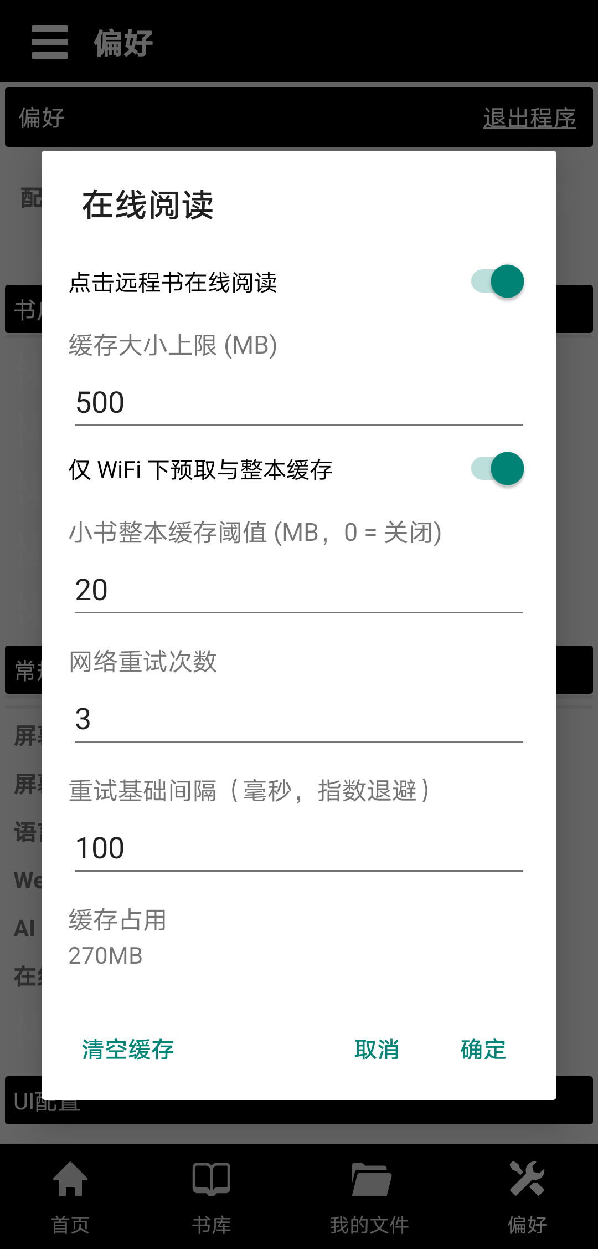
图14 在线阅读设置
（1）仅 WiFi 下预取与整本缓存：开启（默认）时，移动数据网络下不进行后台预取与整本缓存，只随读随取当前需要的部分，节省流量；关闭后移动网络与 WiFi 同等对待。开关下方附有说明文字。
（2）重试基础间隔：弱网或断连后的自动重连基础等待间隔，默认 100 毫秒，配合指数退避在网络抖动后快速恢复；有保存过旧值的设备会自动迁移为新默认值。
（3）缓存容量上限：在线阅读缓存的总容量上限（默认约 500 MB），可按设备存储情况调整；正在阅读的书籍受总预算保护。
（4）清空在线缓存：一键清理全部在线缓存释放空间；清理在后台执行，不卡顿，且保留当前正在阅读书籍的缓存。

12.8 离线阅读与缓存管理
（1）整本缓存：在线阅读过程中，软件在后台把整本书持续缓存到本地；缓存完成后再次打开秒开，且断网状态下也能完整阅读。
（2）存新删旧：缓存总量接近上限时，自动淘汰“最久未读”书籍的缓存为新书腾出空间；正在阅读的书籍始终受保护，不会被清理。
（3）缓存不过期：缓存不按时间过期，只要未超出容量上限就一直保留，反复阅读常读的网盘书籍无需重新下载。
（4）删除即清理：删除远程书籍条目或对应服务器时，其在线缓存随之一并清理，不残留占用存储。

12.9 远程书管理
（1）删除远程书：对网络书架中的远程书籍执行删除，仅移除本机的书架记录与缓存，服务器上的原文件绝不受影响。
（2）文件信息：远程书支持查看文件信息；未打开过的书籍会自动向服务器查询真实大小并回写，书架直接显示真实大小而非 0。
（3）一致性维护：书库刷新与全量扫描会自动清理服务器上已不存在的远程书籍条目，书架与服务器内容保持一致；外部应用打开而入库的书籍不受刷新影响。

12.10 常见 NAS 连接示例
下表给出常见个人服务器场景的推荐连接方式，地址与端口为常见默认值，请以实际设备为准。
服务器类型 | 推荐协议 | 连接示例
NAS 的 WebDAV 服务（群晖、威联通等） | WebDAV | http://192.168.1.100:5006/
Windows 电脑共享文件夹 | SMB | 主机 192.168.1.101，共享名 Books
Linux 或 NAS 的 SSH 文件服务 | SFTP | 主机 192.168.1.102，端口 22
路由器、盒子挂载的存储（Samba） | SMB | 主机 192.168.1.1，共享名 share

说明：上述协议均为 NAS 与文件服务器的标准服务，在 NAS 管理界面开启对应服务并获得地址与账号后，按 12.2 节添加即可。

13 数据同步与备份恢复

13.1 功能概述
本软件支持通过 WebDAV 服务器在多台设备之间同步阅读数据，并可对配置进行备份与恢复。
同步内容涵盖软件设置、阅读排版配置、书签、阅读进度、最近阅读、网络书源（WebDAV/SMB/SFTP/OPDS 服务器条目）等。
换机或双设备交替阅读时，书签与进度无缝衔接。

13.2 配置同步
（1）准备一台支持 WebDAV 的服务器或网盘，获取其地址、账号与密码。
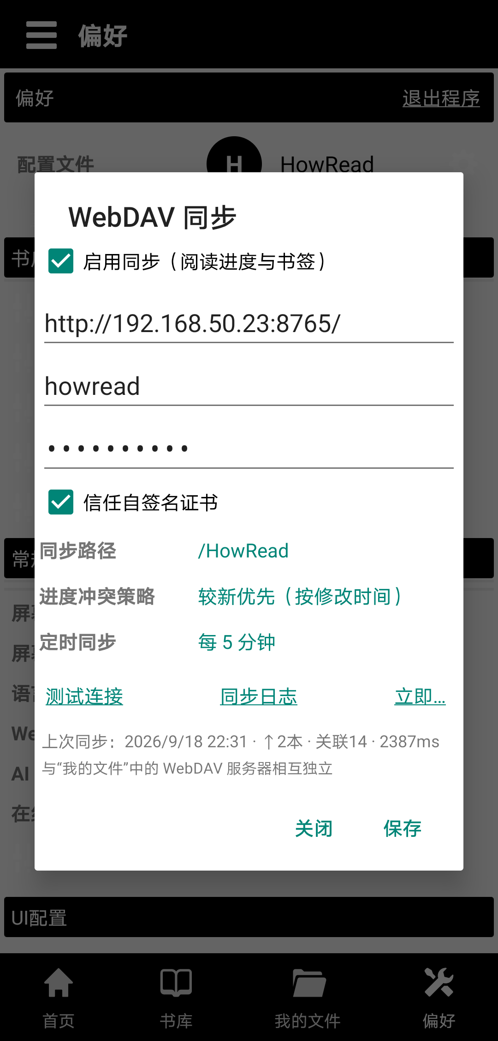
图15 WebDAV 同步设置
（2）进入“偏好 → WebDAV 同步”，填写服务器地址、账号、密码与远端同步目录。
（3）保存后点击“立即同步”执行首轮同步，在本机与服务器之间建立同步基线。

13.3 执行同步
同步支持手动与自动两种方式：可在设置中随时点击“立即同步”；日常使用中软件也会在配置变更后自动执行同步。
同步结果明确反馈：同步成功后刷新“上次同步时间”；因断网、密码错误等原因整轮失败时明确提示“同步失败”，不会假成功、不刷新时间；个别项目未同步成功的会注明“部分未同步”。
同步过程采用独立线程执行，弱网长同步不会拖慢其他设置操作。

13.4 多设备协同与冲突处理
（1）本地编辑优先：同步合并采用带基线的三方裁决——本机改过的设置以本机为准，本机未改的项目才接受其他设备的改动；在其他设备上的有效改动（如新增服务器、修改书签）正常合并进来。
（2）删除不复活：在本机删除的服务器条目、OPDS 书源、书库文件夹等会留下删除标记，此后无论怎样同步都不会在本机复活；在另一台设备重新添加同一服务器不受影响。
（3）跨版本兼容：新旧版本设备混用同步时，缺少新字节的旧配置不会被误判为“远端已删除”，不会清掉本地设置。
（4）凭据安全：API Key 等敏感凭据加密保存在本机，不随同步文件上传；同步日志中的密码、账号等敏感信息自动打码。

13.5 备份与恢复
在偏好设置中可对软件配置执行备份，生成配置备份文件；需要时（如恢复出厂、换机）可通过“恢复备份”从备份文件恢复全部配置。
手动恢复备份后配置完整生效，不会被旧快照跳过部分项目。建议在重大版本升级或大范围调整设置前后各执行一次备份。

14 AI 智能辅助（Pro）

14.1 功能概述
本软件支持接入用户自行配置的大模型服务，为阅读提供智能辅助，包括书籍简介与问答、文件信息查看辅助、AI 智能命名，以及双语对照翻译（见 8.5 节）。用来解决一般在阅读时，碰到的难理解的信息，可以一键从AI获取信息解读！
软件不内置任何服务账号，用户使用自己的模型服务与密钥，数据交互仅发生在用户设备与用户配置的服务之间。

14.2 AI 服务配置
（1）进入“偏好 → AI 大模型（Pro）”，打开配置对话框。
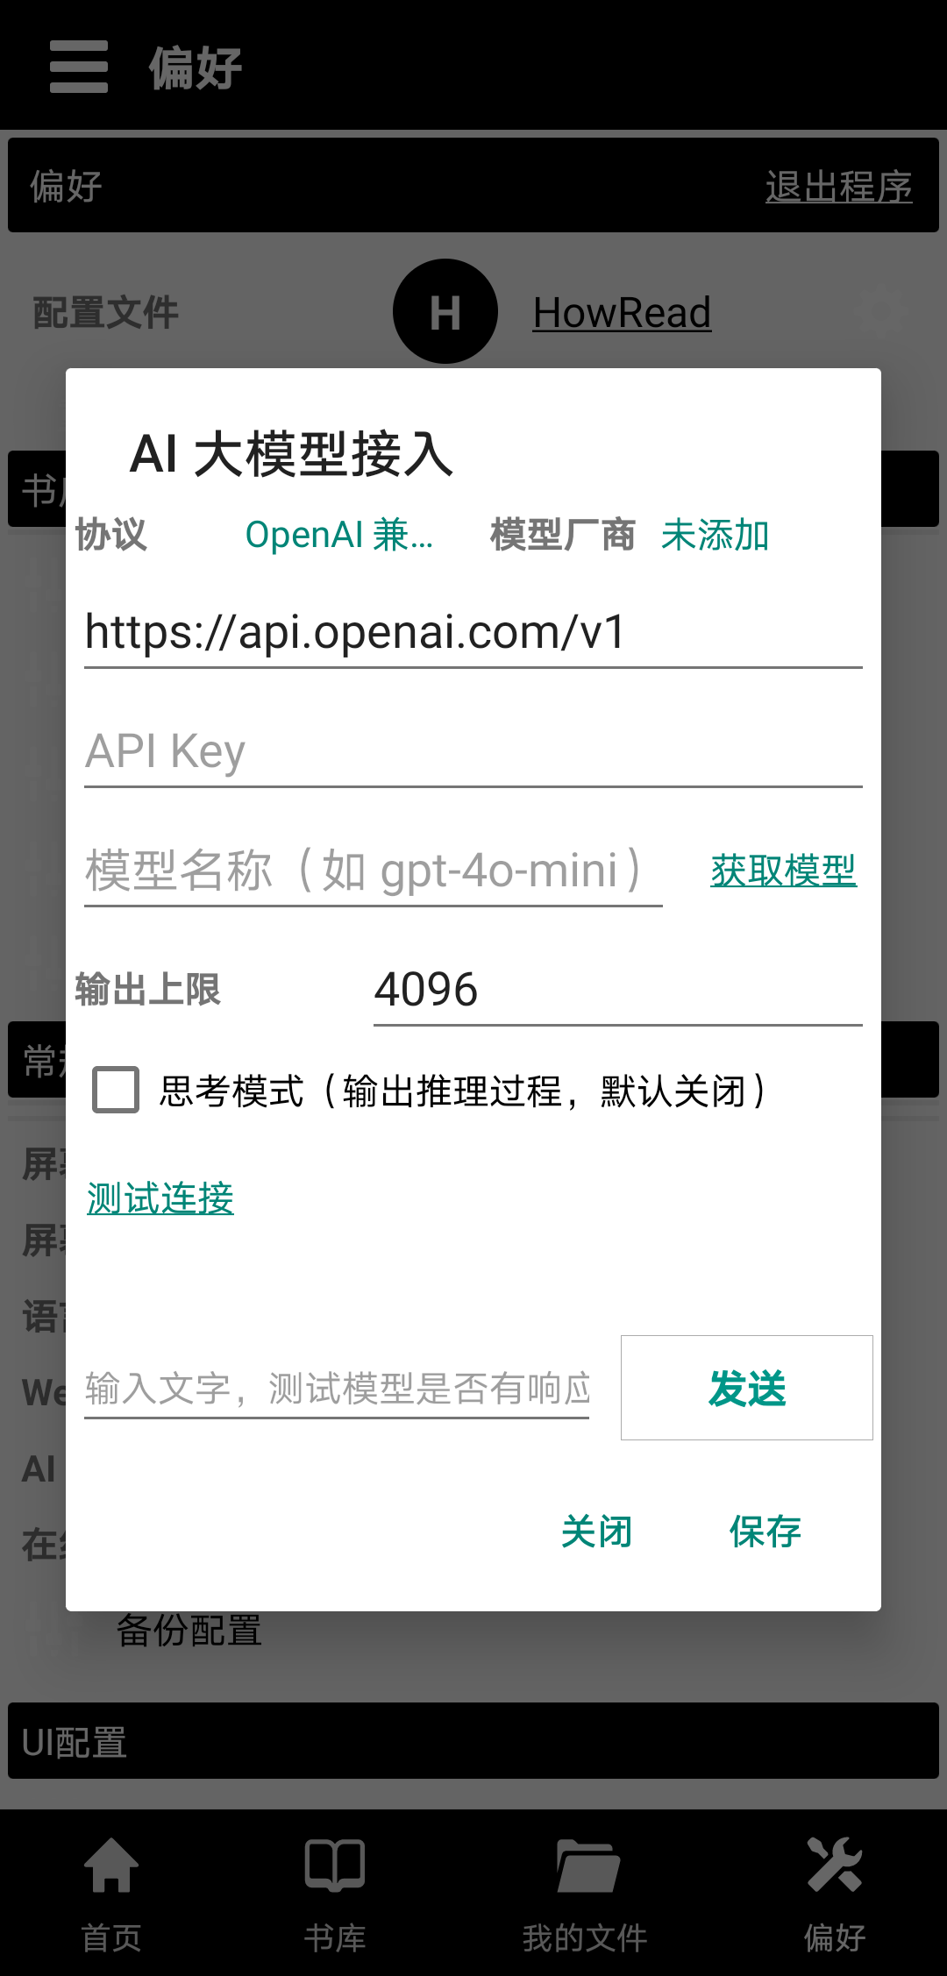
图16 AI 大模型接入
（2）选择接口协议（支持 OpenAI 兼容格式的通用对话接口等）。
（3）填写服务地址（Base URL）、API Key 与模型名称；模型名称不确定时，可点击“拉取模型列表”从服务端获取可选模型。
（4）按需要调整最大输出长度与思考模式等参数，保存即可使用。
说明：API Key 采用加密方式保存在本机，不写入配置同步文件；重新保存配置时旧明文记录会自动转换为加密存储。

14.3 AI 简介与问答
在书籍信息或阅读菜单中选择 AI 相关入口，可对当前书籍生成内容简介、提出与书籍相关的问题，并查看文件辅助信息。发起请求后可随时关闭对话框取消未完成的请求，避免无谓消耗服务额度；失败时会给出按次返回的明确提示。

14.4 使用注意事项
（1）AI 功能需要设备联网，并消耗所配置模型服务的调用额度，请使用自己授权的服务与密钥。
（2）双语翻译与 AI 问答共用服务配置；再次发起翻译会自动停止旧翻译任务，关闭翻译面板只停止对应的翻译。
（3）服务地址、密钥等配置变更后如未生效，重新保存一次即可；删除的配置不会被同步恢复。

15 阅读统计

15.1 统计卡片
首页“阅读统计”板块展示三张统计卡片：总阅读时间、已读书籍、书籍总数。点击“总阅读时间”卡片直接打开阅读时间统计图；点击“已读书籍”卡片跳转到书库并自动选中“已读”筛选；点击“书籍总数”卡片跳转到书库查看全部书籍。

15.2 阅读时间统计图
统计图以图表形式展示阅读时长随时间的变化，提供近 1 周、近 1 月、近 1 年三档时间范围切换，直观反映阅读习惯与投入趋势。统计数据在设备本地自动累计，无需手动记录。
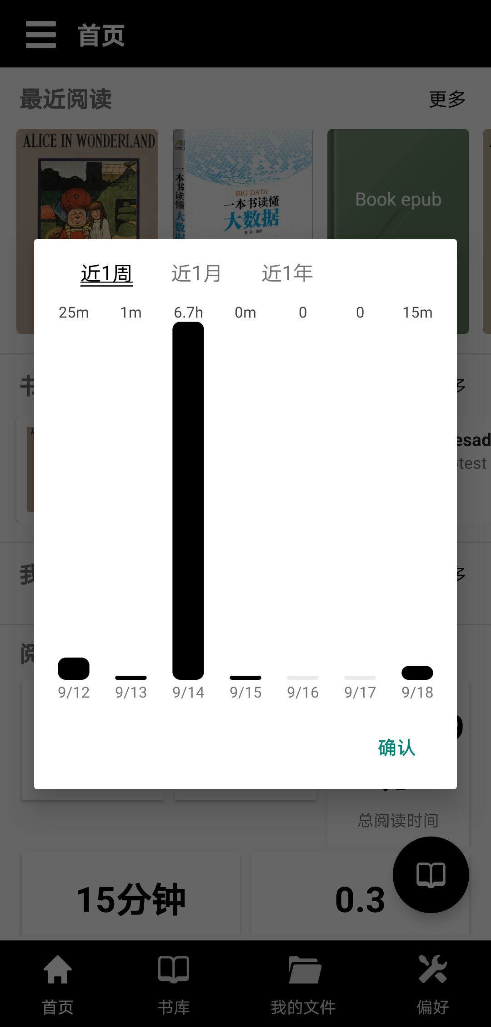
图17 阅读时间统计图

16 偏好设置

16.1 偏好页结构
“偏好”页集中管理软件的全部设置，按“书库设置”“常规设置”“UI 配置”三大分组组织，组内以配置行形式陈列具体设置项：左侧为功能图标与名称，右侧为当前值或展开箭头，点击配置按钮行展开对应的配置子页。
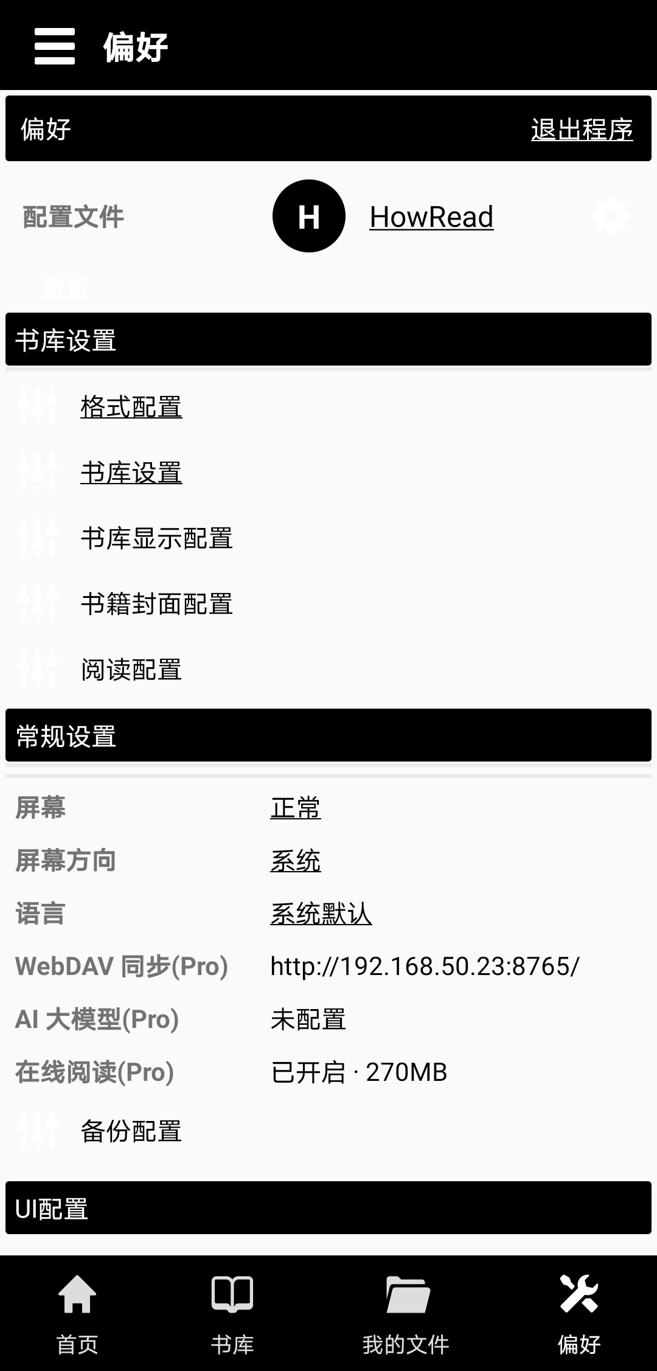
图18 偏好设置

16.2 书库设置
（1）书库文件夹：配置参与书库扫描的本地文件夹与远程目录（Pro）。
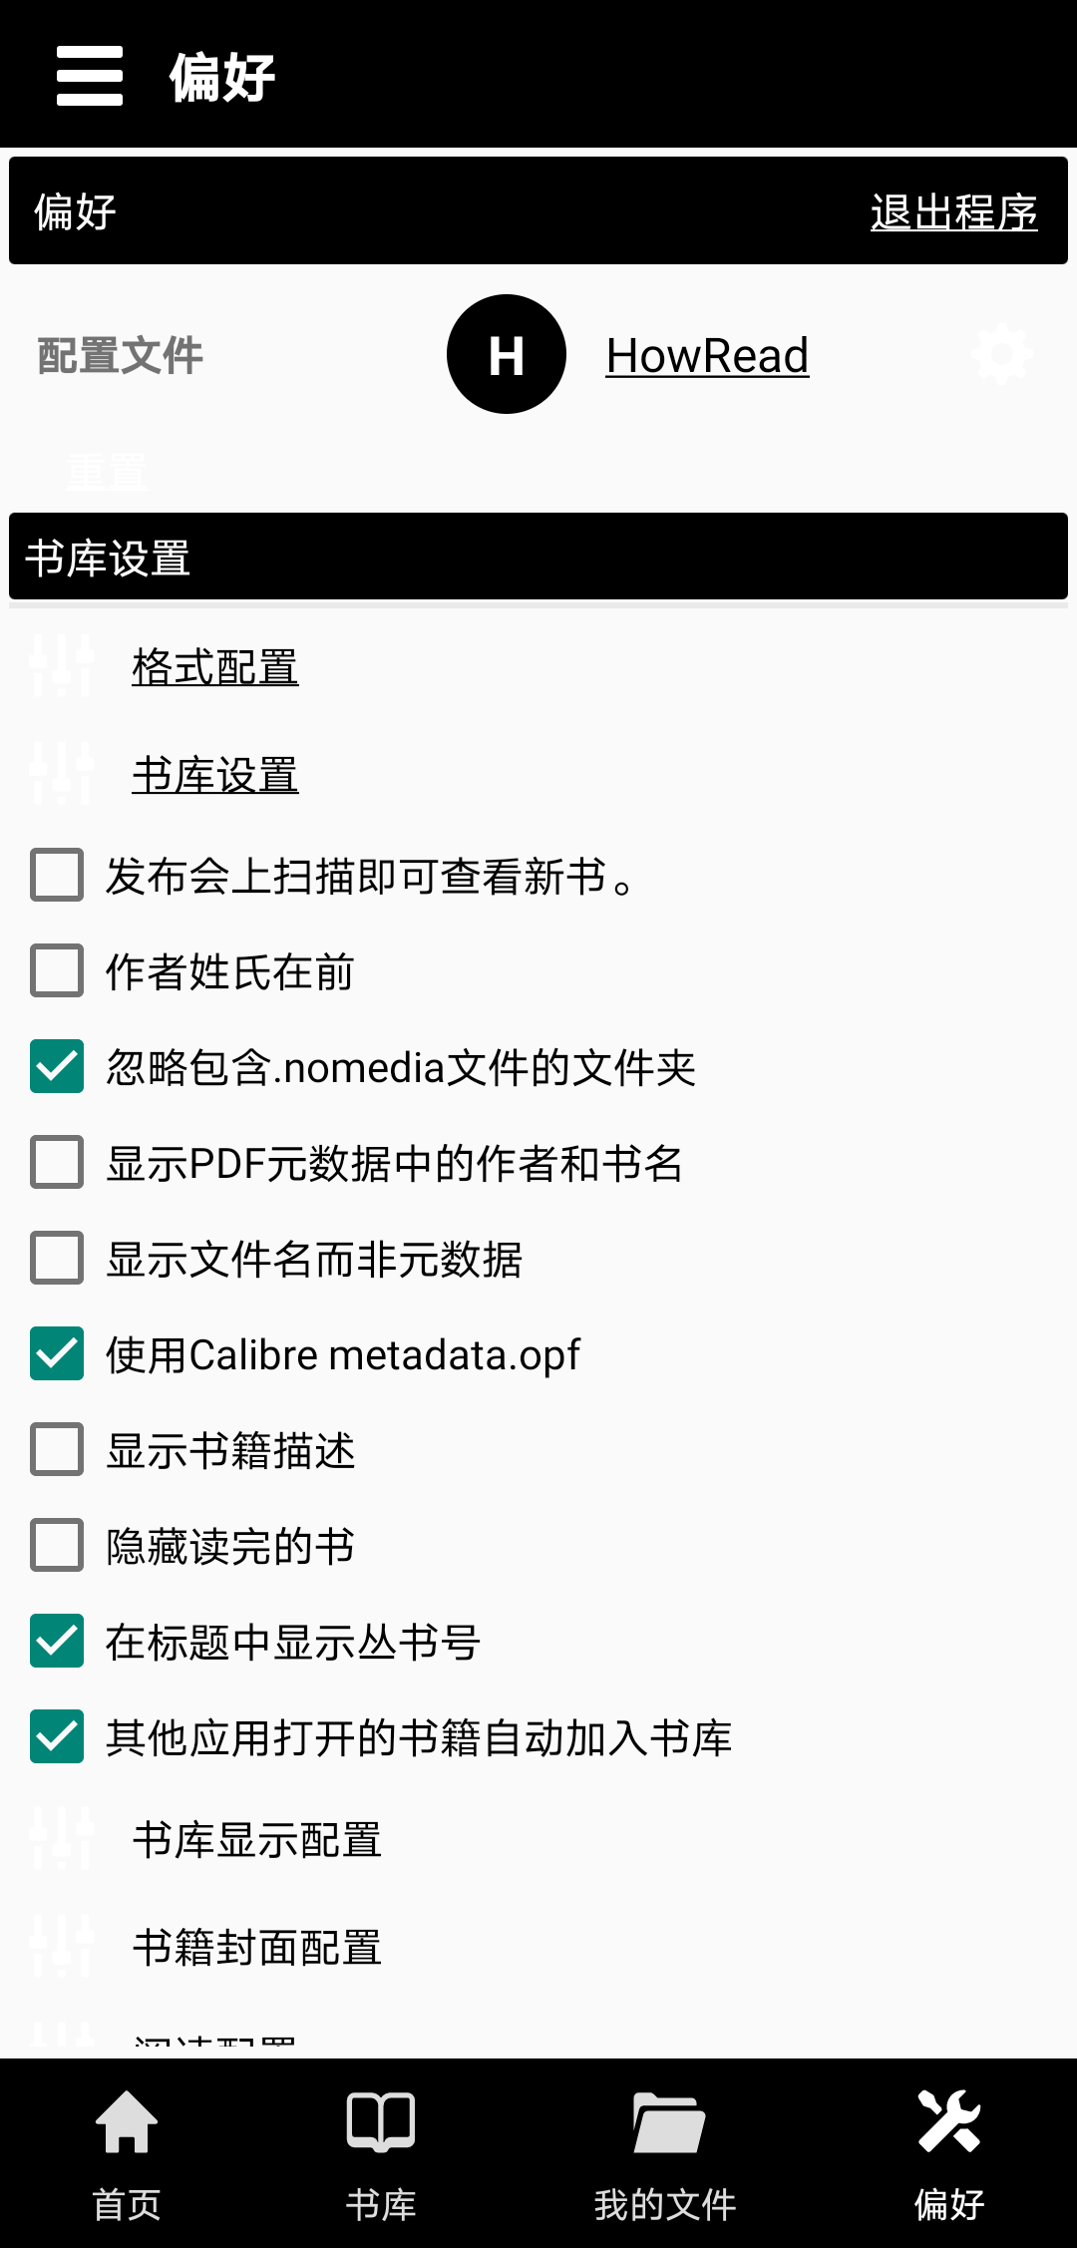
图19 书库设置
（2）格式设置：按格式类别开关书籍扫描范围，控制哪些格式的文件纳入书库。
（3）自动入库：控制“其他应用打开书籍后自动加入书库”的开关。
（4）扫描与刷新：执行全量扫描、清理失效条目等书库维护操作。

16.3 常规设置
（1）阅读配置：屏幕方向、阅读提醒、渲染质量、翻页动画、退出确认对话框、顶栏时钟电量等阅读相关全局项。
（2）语言：切换软件界面语言，默认跟随系统。
（3）备份配置：配置备份与恢复（见 13.5 节）。
（4）在线阅读（Pro）：网盘在线阅读的行为设置（见 12.7 节）。
（5）WebDAV 同步：数据同步服务器与行为设置（见第 13 章）。
（6）AI 大模型（Pro）：AI 服务的连接配置（见 14.2 节）。

16.4 UI 配置
（1）外观：日间/夜间模式及跟随系统、界面配色等。
（2）界面细节：字体、布局密度、侧边栏与首页展示内容等个性化项。
（3）软件说明：查看软件版本、使用说明与相关说明信息。

16.5 设置生效方式
绝大多数设置项保存后立即生效，无需重启软件；个别全局项（如界面语言）按提示重启后生效。全部设置随数据同步在多台设备间保持一致。

17 Pro 版功能说明

17.1 基础功能与 Pro 功能
本软件的基础阅读能力免费开放，包括本地书籍阅读、书库管理、排版设置、TTS 朗读、笔记与统计等。Pro 版在基础能力之上解锁以下扩展功能：
（1）NAS 网盘访问与网盘书籍在线阅读（WebDAV/SMB/SFTP，见第 12 章）。
（2）WebDAV 数据同步与多设备协同（见第 13 章）。
（3）AI 智能辅助（见第 14 章）。
（4）OPDS 网上书库等网络扩展能力（见第 11 章）。
说明：被 Pro 门控的功能在未解锁时以标识提示，其余基础功能不受影响。

17.2 解锁方式
在应用内按提示完成购买或解锁操作即可开通 Pro 功能，解锁状态在本机保留，升级重装后可按提示恢复。

17.3 发行版本说明
本软件提供面向不同分发渠道的多个发行版本：面向主流应用市场的旗舰版本，以及面向开放渠道的洁净版本（不含广告与增值服务模块）。各版本核心阅读能力一致，用户可按获取渠道正常使用，无需关心版本差异。

18 常见问题与使用建议

18.1 书籍无法打开或显示乱码
（1）确认文件格式在本软件支持范围内（见第 9 章），文件完整未损坏。
（2）提示受 DRM 保护或加密的书籍属于版权保护文件，本软件无法打开。
（3）文本类书籍乱码多为编码问题，可尝试用文本编辑工具转存为 UTF-8 编码后再打开。
（4）大型书籍打开缓慢时多为正在后台排版与缓存，请观察实时进度提示，或使用“下载整本后打开”。

18.2 网盘在线阅读失败或缓慢
（1）检查设备网络与 NAS/服务器的可达性，确认账号密码未变更。
（2）服务器不支持分段下载（HTTP Range）时，打开超过 50 MB 的书籍会提示先完整缓存，按提示操作即可。
（3）移动数据网络下默认不预取不整本缓存（仅 WiFi 开关开启），需要立即缓存请连接 WiFi 或关闭该开关。
（4）弱网环境可保持默认的重试设置（基础间隔 100 毫秒），软件会自动重连恢复。
（5）缓存占用过高时，可在“偏好 → 在线阅读（Pro）”中清空在线缓存或调低缓存上限；清理在后台进行且保留在读书籍。

18.3 同步失败或数据不一致
（1）确认 WebDAV 服务器地址、账号、密码与远端目录正确，且设备网络可用。
（2）同步失败时软件会明确提示且不刷新上次同步时间，排除网络与账号问题后重新点击“立即同步”。
（3）本机删除的服务器、书源等在其他设备上“复活”属于旧版本行为，升级到新版本后删除标记会阻止复活。
（4）编辑服务器条目（如起始目录）被改回旧值时，升级新版本并完成一轮同步即可，本机编辑不会再被回退。

18.4 书库残留与清理
（1）书架中残留已删除文件的书籍时，执行一次“搜索”全量扫描，失效条目（含其最近阅读与珍藏记录）会自动清理。
（2）网盘服务器已删除的，其远程书籍与缓存随删除动作立即清理。
（3）通过其他应用打开而自动入库的书籍在刷新后保留；不希望自动入库时可在偏好中关闭该开关。

18.5 使用建议
（1）升级软件版本前，建议先执行一次数据同步与配置备份，确保书签、进度与配置安全。
（2）常用网盘书籍建议保持整本缓存，即可获得离线秒读体验。
（3）长文本连续阅读建议使用上下滚动模式配合自动翻页；传统书页式阅读建议左右翻页加仿真动画。
（4）扫描版大书首读时保持网络稳定，后台完成整本缓存后即可随时离线阅读。

附录 常用操作速查表

A.1 任务与操作对照
任务 | 操作路径
打开书籍阅读 | 书库 → 点击书籍
呼出 / 收起阅读菜单 | 阅读界面点击屏幕中央
调整字体与字号 | 阅读菜单 → 设置 → 字体
切换夜间模式 | 偏好 → UI 配置（可跟随系统）
添加 / 查看书签 | 阅读菜单 → 书签
全文搜索 | 阅读菜单 → 搜索
跳转指定页码 | 阅读菜单 → 目录 → 输入页码
TTS 朗读 | 阅读菜单底栏 → 朗读按钮
自动翻页 | 阅读设置 → 自动翻页
高亮与批注 | 长按选中文字 → 高亮 / 批注
导出书籍内容 | 阅读菜单或长按书籍 → 导出
扫描本地书籍 | 书库 → 搜索
配置扫描范围 | 书库 → 书库文件夹配置
星标收藏 | 长按书籍 → 收藏（星标）
添加标签 / 分组 | 长按书籍 → 标签 / 分组
添加 NAS 服务器 | 我的文件 → WebDAV / SMB / SFTP 区 → 添加
网盘书籍在线阅读 | 我的文件或网络书架 → 点击网盘书籍
在线阅读设置 | 偏好 → 常规设置 → 在线阅读（Pro）
清空在线缓存 | 偏好 → 在线阅读（Pro）→ 清空在线缓存
配置数据同步 | 偏好 → WebDAV 同步
立即同步 | 偏好 → WebDAV 同步 → 立即同步
配置 AI 服务 | 偏好 → AI 大模型（Pro）
添加 OPDS 书源 | 我的文件 → 网上书库（OPDS）→ 添加
查看阅读统计 | 首页 → 阅读统计卡片
备份 / 恢复配置 | 偏好 → 常规设置 → 备份配置

